联合普法进社区 民法典深入人心
为进一步提高民法典的宣传与普法工作，做到角度广、力度足、意义深。5月27日，旗司法局、应急管理局、大沁他拉街道司法所到阳光社区，联合开展“美好生活*民法典相伴”普法宣传主题活动，参加活动的有司法局局长林建春、副局长宝其木格、应急管理局综合行政执法大队队长于凤珍、街道办主任包根籽、街道司法所所长王桂华参加活动。
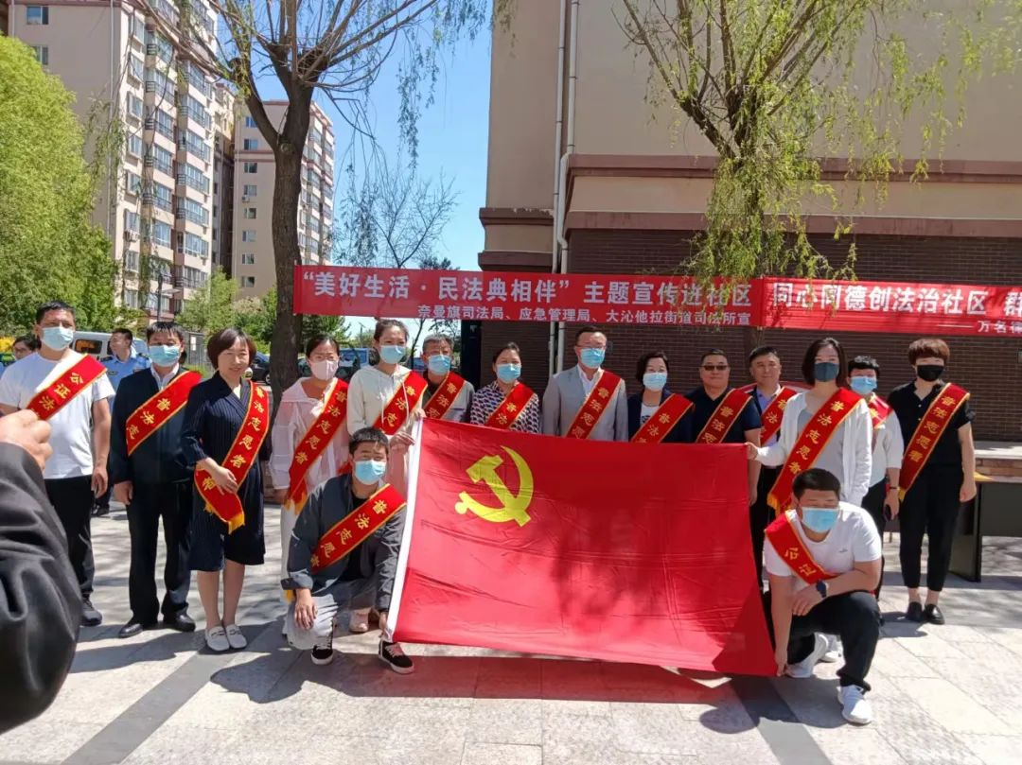
活动一，司法局党组成员王英杰同志为参会人员详细解读民法典，主要围绕民法典的立法过程、重大意义，着重向居民讲解了民法典中新增加的与居民息息相关的各类法律条文，并结合多年工作经验以案释法，对现场居民提出的疑惑和问题进行详细解答。
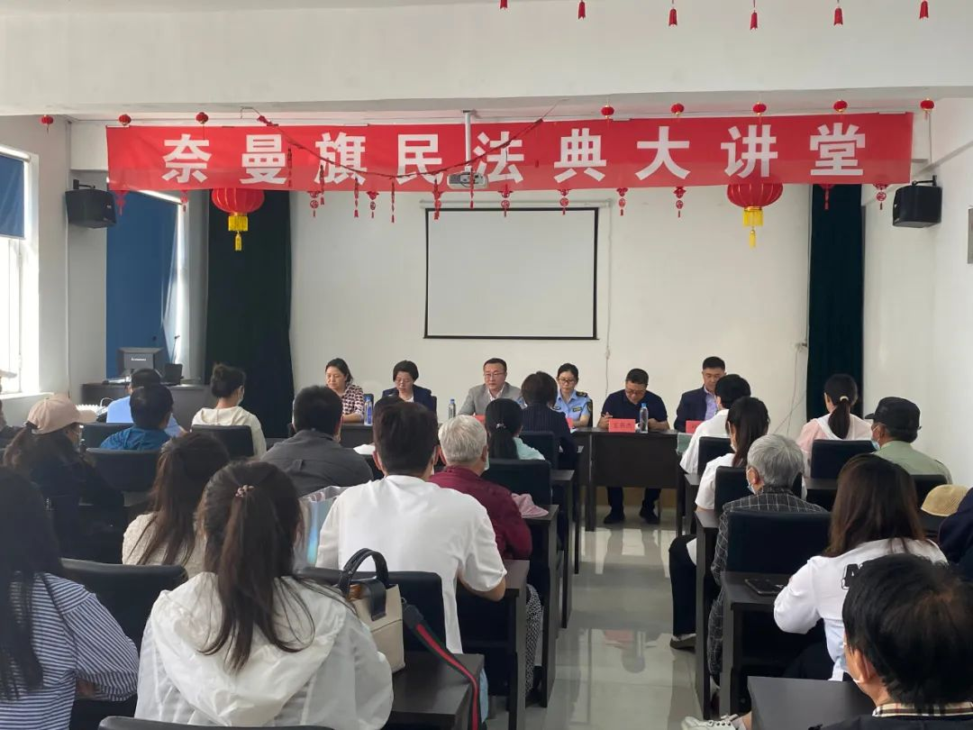
活动二，在小区活动广场举办了民法典集中宣传活动，通过发放宣传单、现场讲解向居民宣传安全生产、防养老诈骗、房产办理、家庭防震等普法内容，共发放宣传单500余份。
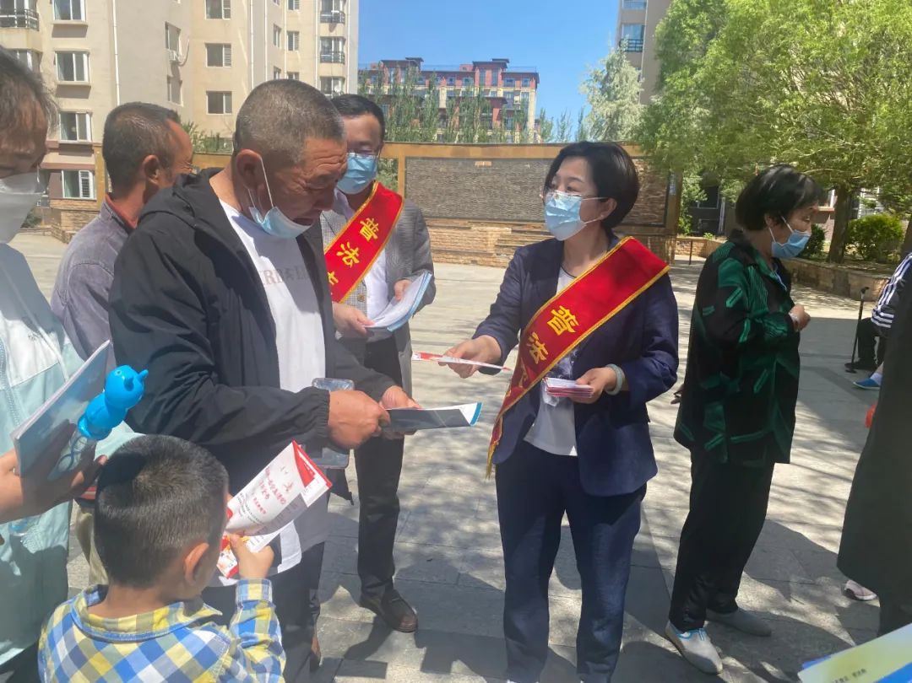

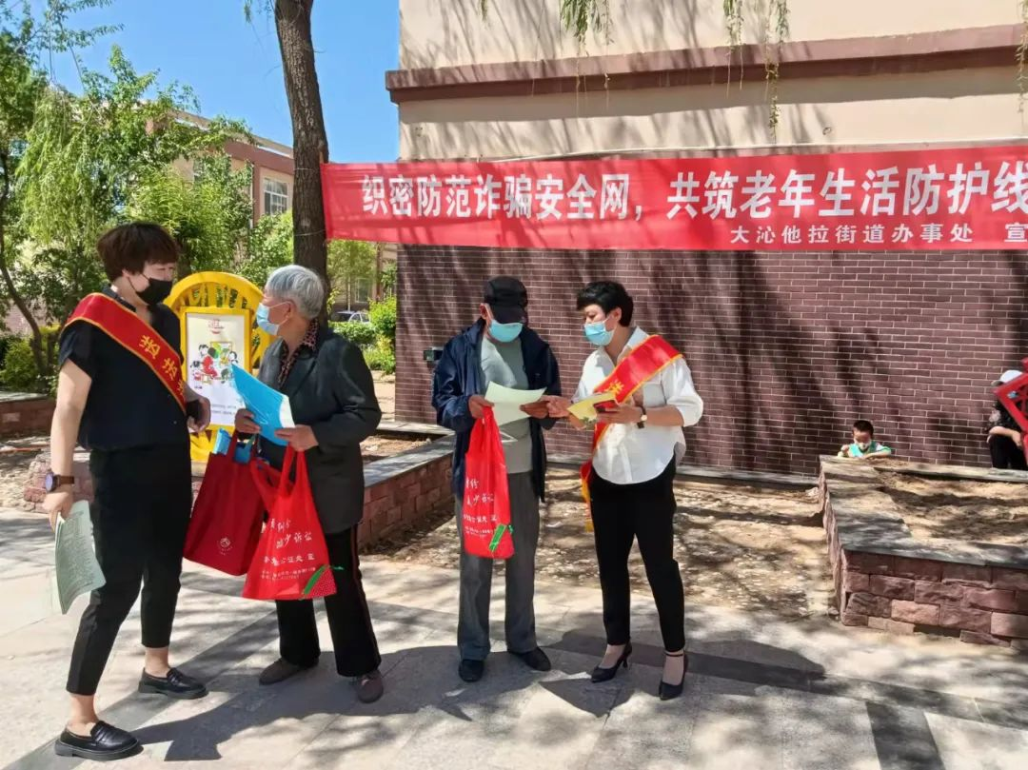
活动三，依托万名律师进乡村活动，进行现场案件咨询，居民就关心的劳务合同的制定、民间借贷规范程序、遗产分配及婚姻法，向在场的律师团进行咨询，解开了困扰居民的难题。
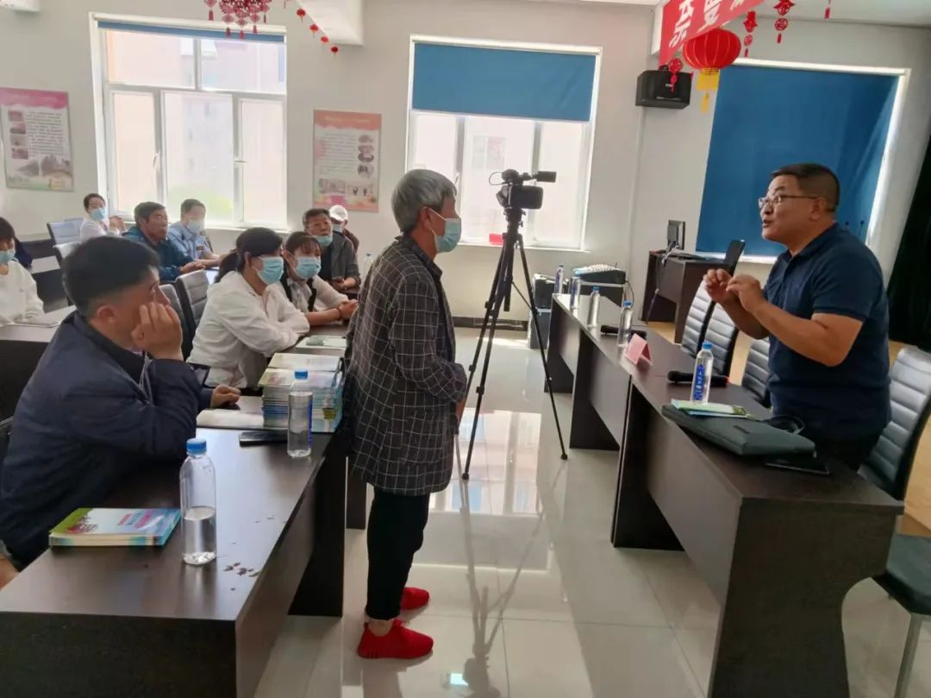
阳光社区依托“六联六建”工作机制，通过开展普法系列活动，积极发挥共建单位的职能优势，补齐社区专业“短板”，使民法典走到群众身边，走到群众心里，逐渐形成知法、懂法、守法、用法的良好氛围，认识到《民法典》既是保护自身权益的法典，也是我们必须遵循的行为规范。

